Schlüter-DECO-E Dekorprofil
Schlüter-Systems

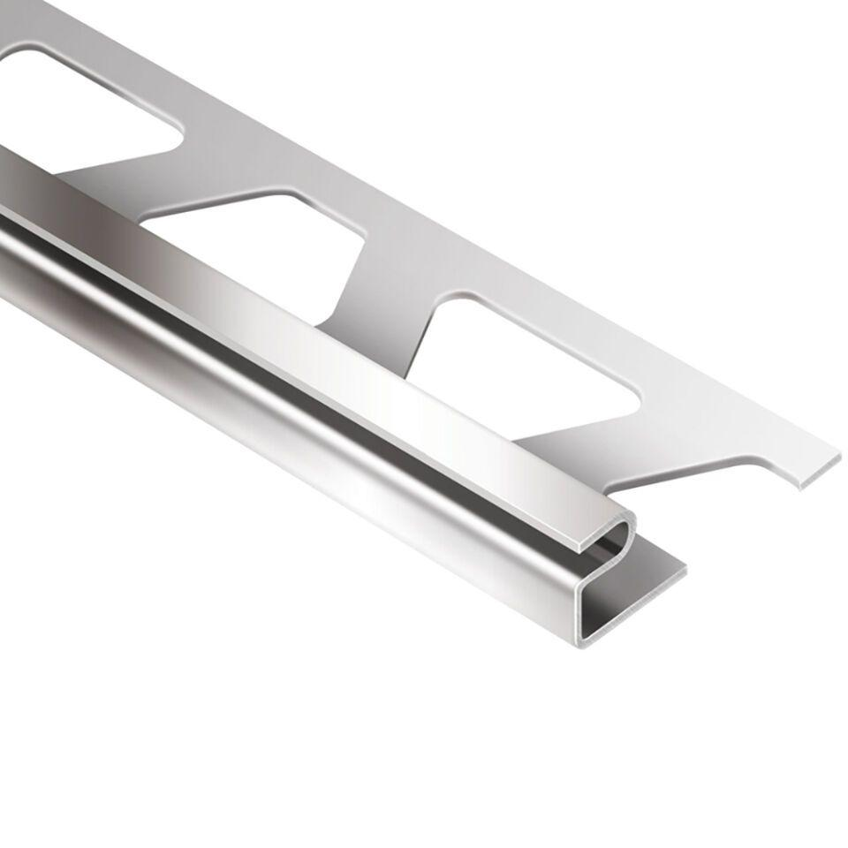Eigenschaften
Farbton
silber
Profilart
Abschlussprofil, Zierprofil
Profilform
Z-Profil
Werkstoff
Edelstahl
Breite (mm)
6,00
Höhe (mm)
8,00 - 30,00
Länge (mm)
2.500,00

